ZÁSUVKY A VIDLICE
- sú to elektrické prístroje, ktoré sa používajú v priemyselných a domových elektrických inštaláciach, na pripájanie prenosných elektrických spotrebičov k sieti.
ZÁSUVKY
A) DRUHY ZÁSUVIEK:
1) podľa spôsobu montáže: a) nástenné – na povrch;
b) polo zapustené;
c) zapustené;
d) panelové ( na rozvádzačoch);
a) 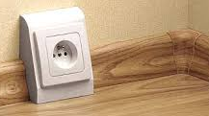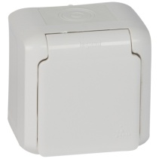
b)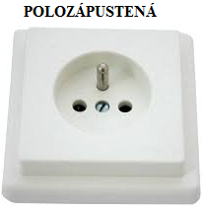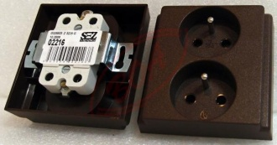
c)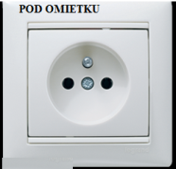 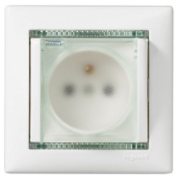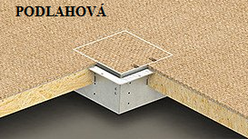
d)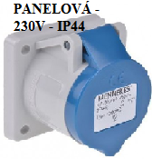 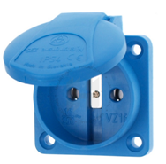
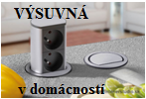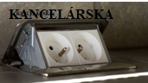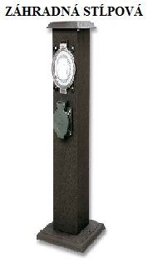
2) podľa stupňa krytia a vyhotovenia: a) obyčajné – bežné, v miestnostiach IP – 20;
b) do vlhka – IP 44 (viečko)
c) do mokra, vonkajšie použitie- IP54(65,66,67),
(viečko aj tesnenie)
3) podľa tvaru kontaktov: a) s valcovými kolíkmi vidlíc;
b) splochými kolíkmi vidlíc (24V)- opravy náradia
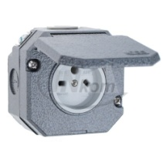
B) UMIESTNENIE ZÁSUVIEK
a) nad podlahou tak
- aby sa spotrebiče napájali čo najvhodnejšie;
- aby neboli spotrebiče pri používaní vystavené poškodeniu;
- v obytných miestnostiach aspoň 200 mm nad podlahou, ak sú súčasťou pevného
stavebnicového rozvodu;
b) na povrch – nie nižšie ako 900 mm nad podlahou ( elektroinštalačné lišty, žľaby);
c) v podlahe – musí byť odolná voči mechanickému poškodeniu a mokrému čisteniu
podláh;
C) Zapojenie zásuviek
- závisí od druhu elektrickej siete
1) V sieti TN-S ( PE+N) – (S= separé, oddelené)
- ochranný kolík je hore = pripojí sa naň ochranný vodič - PE(zelenožltý );
- na pravú dutinku sa pripája neutrálny vodič –N (modrý);
- na ľavú dutinku sa vždy pripája fázový vodič – L(čierný, hnedý, alebo šedý), ktorý je
istený istiacim prístrojom;
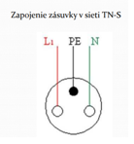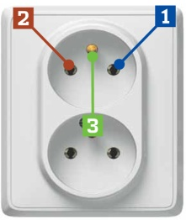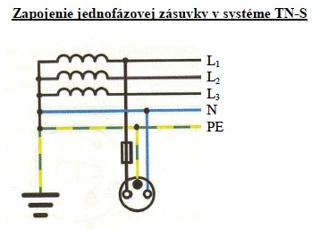
2) V sieti TN-C ( PEN) – (C= kombinované)
- ochranný kolík je hore = pripojí sa naň kombinovaný vodič - PEN(zelenožltý ),
prepojí sa na pravú dutinku – NIKDY NIE NAOPAK!- pri prerušení medzi pravou dutinkou a kolíkom by síce zásuvka fungovala, ale nechránila!;
- na ľavú dutinku sa vždy pripája fázový vodič – L(čierný, hnedý, alebo šedý) ), ktorý je istený istiacim prístrojom;
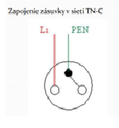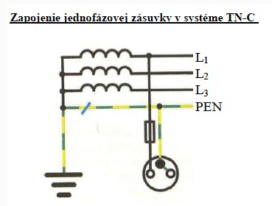
- na jeden zásuvkový obvod možno inštalovať maximálne 10 zásuviek;
- dvojzásuvka, alebo viacnásobná zásuvka sa berie ako jedna – nesmie sa
pripájať každá do iného obvodu, ani sa nesmie prerušiť prepojenie
dvojzásuvky;
- prúdový chránič do 20A;
VIDLICE- sú nimi ukončené pohyblivé prívody;
A) DRUHY VIDLIC:
1) rozoberateľné = sú vymeniteľné;
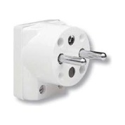
2) nerozoberateľné – tzv. flexošnúry, k spotrebičom II.triedy= s dvojitou izoláciou,
ktoré sú dvojžilové, nesmú sa nahrádzať rozoberateľnými vidlicami, ale sa
vymieňa celý prívod;
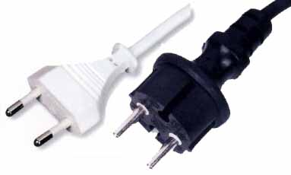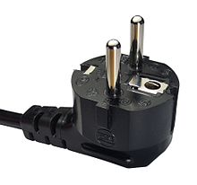

DRUHY POHYBLIVÝCH PRÍVODOV
1) pevné pripojenie – na jednom konci ukončené vidlicou, na druhom konci pevne
pripojené na svorky elektrického spotrebiča;
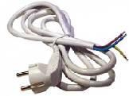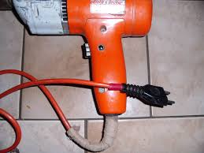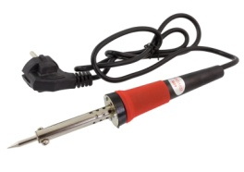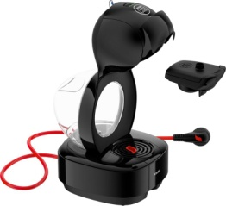
2) oddeliteľné – na jednom konci ukončené vidlicou, na druhom konci nástrčkou;
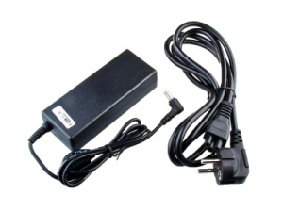
3) predlžovacie – na jednom konci ukončené vidlicou, na druhom konci sú
pohyblivé zásuvky ,
-vždy musia byť trojžilové,
- ochranná žila je vždy dlhšia ako ostatné, v prípade vytrhnutia šnúry zo svoriek,
musí byť ochranný vodič vytrhnutý ako posledný;

